Спортивное мероприятие
«День защитника Отечества»

Образовательная деятельность. Приобщение детей и родителей к здоровому образу жизни через совместные спортивные мероприятия.
Ход мероприятия. Звучит марш. Дети входят в зал и встают полукругом у центральной стены.
Ведущий: Здравствуйте, дорогие наши папы и дедушки! Здравствуйте, наши гости большие и маленькие! Здравствуйте, ребята! Сегодня мы отмечаем День защитника Отечества. У каждого гражданина России есть священная обязанность – оберегать свое родное государство, всеми силами обеспечить мир и покой своим соотечественникам, служить Родине своей. Потому есть у него и почётное право называться Защитником Отечества. Всегда, во все времена российское воинство пользовалось заслуженным уважением и славой.
Этот праздник очень важный,
Отмечаем в феврале.
Праздник воинов отважных,
Праздник мира на земле.
Девочка: В этой армии служили
Наши деды и отцы,
Станут мальчики большими –
Будут тоже молодцы!
Мальчики (по очереди):
1. Я пойду служить танкистом,
Научусь в мишень стрелять!
2. Мне бы стать парашютистом,
Очень хочется летать!
3. У меня мечта простая –
Покорить бы высоту!
Летчиком я стать мечтаю,
Но сначала подрасту!
4. Я пошёл бы в капитаны:
Плавать в реках и морях.
Охранять Россию стану
На военных кораблях.
5. А мне нравится пехота:
Каска, фляжка на ремне.
Очень важная работа –
Быть солдатом на земле.
6. Будем сильными расти,
Чтобы Родине цвести.
И не знать ни войн, ни бед,
Только мир и солнца свет!

Ведущий: Вот какие смелые, отважные будущие защитники Отечества подрастают в нашем детском саду.
Песня «Малыши поют солдатам».
Ведущий: Сегодня праздник всех отцов,
Всех сыновей, всех кто готов
Свой дом и маму защитить,
Всех нас от бед отгородить.
Ребята, вы готовы защищать маму, сестру, бабушку, дедушку?
Дети: Да!
Ребёнок 1. Сегодня день особенный,
Он раз в году у пап.
Поэтому сегодня,
В гостях у нас сидят.
Ребёнок 2. Раз, два, три, четыре, пять,
Будем пап мы поздравлять!
День Защитника настал!
Пожеланий много вам!
Ребёнок 3. Раз – болезней век не знать,
Чтоб здоровьем щеголять.
Два – работы без тревог,
А на три - зарплаты в срок.
Ребёнок 4. На четыре – светлых дней,
Добрых, преданных друзей.
А на пять – любви большой,
С Днём защитника, герой!
Ребёнок 5. Мы вместе постараемся,
Чтоб праздник удался.
Наш праздник продолжается,
Мы крикнем все – Ура!

Песня «Армия».
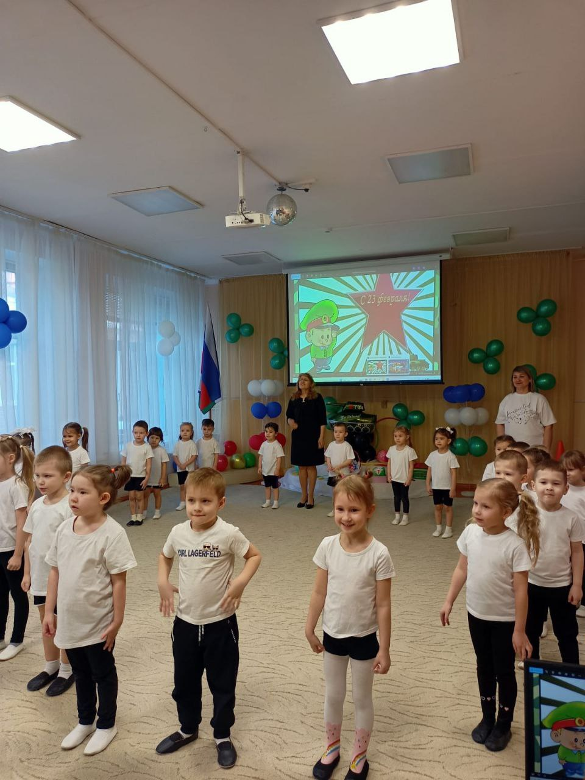
Ведущий: Защитники есть в каждой семье: дедушки, старшие братья, и, конечно же, ваши любимые папы. Сегодня они пришли к нам на праздник и будут участвовать вместе с нами в весёлых конкурсах и викторинах. Чтобы быть сильными и ловкими наши солдаты в армии всегда делают зарядку, давайте и мы немного разомнемся.
Зарядка «Три хлопка».
Ведущий: Ну что ж, начнём конкурс. И вот вам первое задание.
Конкурс «Я солдат». (Участники строят две колонны. У первого участника на голове солдатская пилотка. Каждый игрок поочерёдно бежит до ориентира, обегает его и возвращается к своей команде, передав ему пилотку).
Ведущий: Наши участники отлично справились с заданием. Перейдем к следующему конкурсу.
Конкурс «Кто самый ловкий». (Участники состязаются с помощью детской клюшки, стараются довести воздушный шарик до ориентира и вернувшись обратно, передать клюшку следующему участнику).
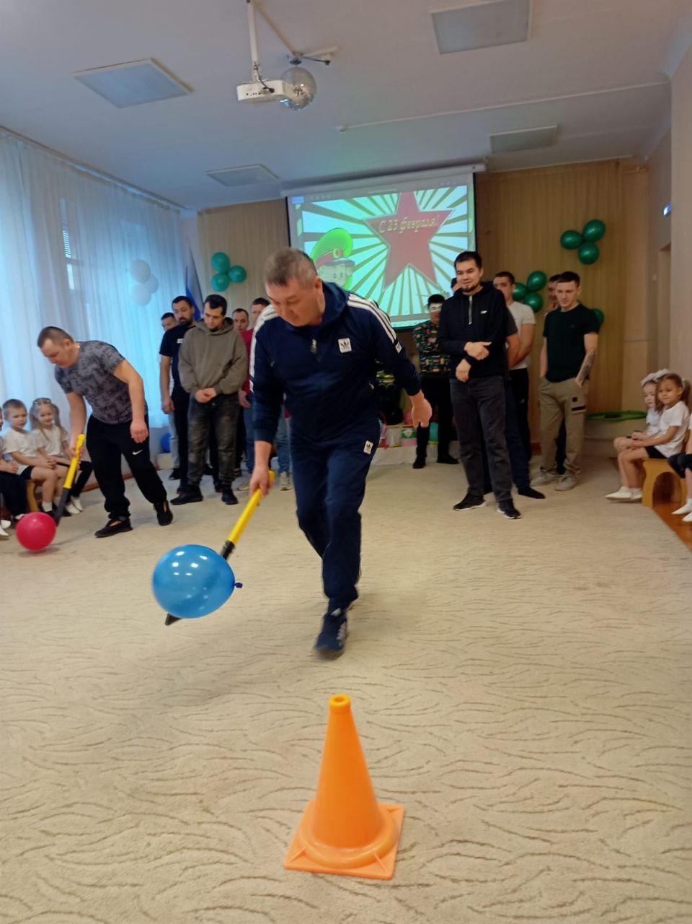
Ведущий: Да, наши папы довольно ловки. Но и наши дети показали сегодня сноровку, ловкость. Интересно, а дружные ли они?
Конкурс «Дружный полк». (Дети и папы выстраиваются цепочкой в каждой команде, и по сигналу начинают передавать друг другу «мины» вперед и складывать их в корзину, кто быстрее передаст «мины», та команда и победит).
Ведущий: Молодцы! Отлично справились с заданием. Теперь объявляется привал. Чтоб не было скучно, предлагаю вам поиграть.
Игра «Викторина».
1. Кто такой пират? (Морской разбойник)
2. Как называется рулевое колесо, с помощью которого управляют кораблём? (Штурвал)
3. Самая распространённая среди моряков одежда? (Тельняшка)
4. Как называется приспособление, удерживающее судно во время стоянки? (Якорь)
5. Как называют башню с сигнальными огнями на берегу моря? (Маяк)
6. Из какого предмета можно сварить кашу? (Из топора)
7. Что делали солдаты в считалочке Аты-Баты? (Шли)
8. Как называется сказка Г. Х. Андерсона о несгибаемом человеке? (Стойкий оловянный солдатик)
9. Продолжи фразу «Плох тот солдат, который не мечтает стать ...?» (Генералом)
10. Как называется бесствольная система полевой реактивной артиллерии? (Катюша)
Ведущий: Ну что ж, продолжаем наш конкурс. Надеемся, вам понравится этот сюрприз. Папы – внимание! Дети – внимание! Есть для вас ещё одно веселое задание.
Конкурс «Меткий стрелок». (Команда в колонне по одному, в руках у первого участника маленький мяч. Папа с корзиной на финише. По сигналу участник прыгает на двух ногах до обруча, встаёт в него и выполняет бросок мяча, папа старается поймать мяч корзиной).
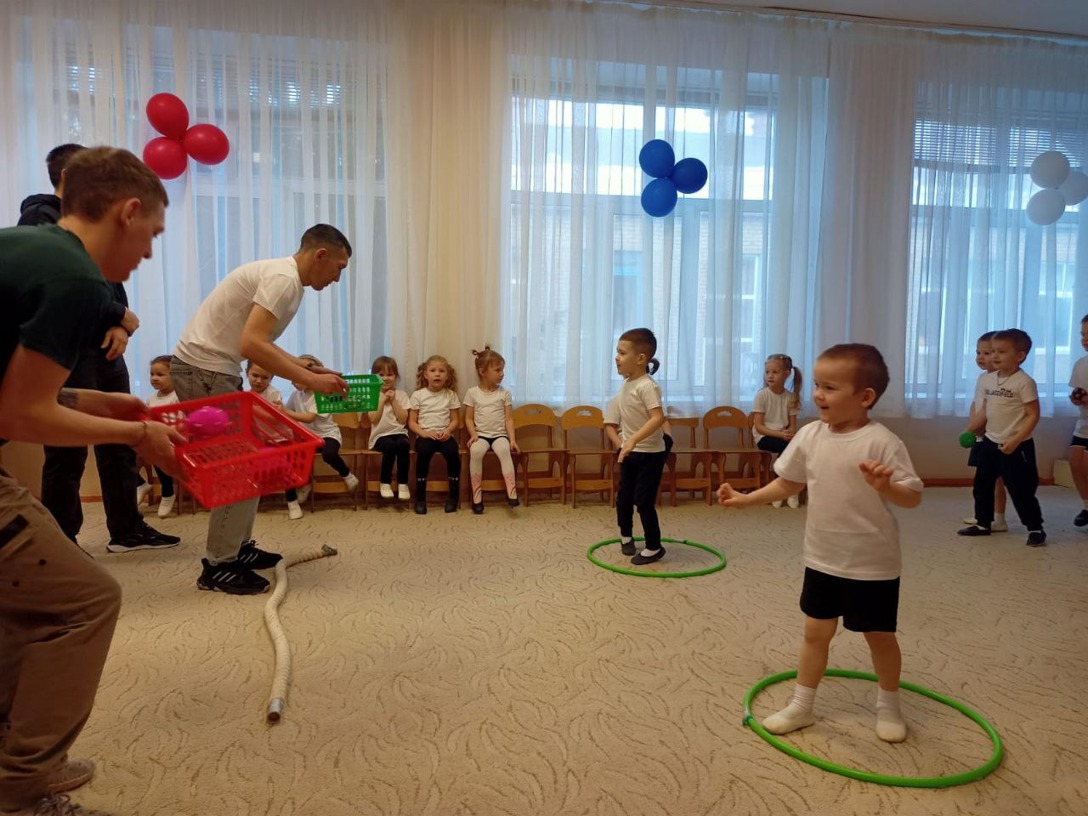
Ведущий: Молодцы ребята и папы! Справились достойно с этим заданием. А теперь ответьте на вопрос – что главное в армейской жизни? (Спрашивает у пап. Ответ: Котелок и ложка).
Конкурс «Полевая кухня». (Каждый игрок несёт в ложке картофелину, обегает ориентир и передаёт следующему участнику своей команды).
Ведущий: Отлично! Хвала и честь нашим участникам. А сейчас давайте узнаем, как солдаты отдыхают и проводят свободное время.
Конкурс «Какой я красивый». (Играют папы и гости, становясь в круг. Игроки передают корзину с вещами, как только музыка заканчивается, игрок у которого в руках корзина должен достать один предмет и одеть на себя).
Ведущий: Наш спортивный праздник подошёл к концу. И сегодня нет проигравших. Вы все победили! Можно с уверенностью сказать, что наша Россия, наша Родина, под надёжной защитой. Спасибо всем! С праздником!
